**ภาคผนวก ง**

**คู่มือการใช้งานระบบชำระค่าโทรศัพท์**

**ผ่านอินเทอร์เน็ตแบงค์กิ้ง โดยใช้เทคโนโลยีเว็บเซอร์วิส**

การพัฒนาระบบชำระค่าโทรศัพท์ผ่านอินเทอร์เน็ตแบงค์กิ้ง โดยใช้เทคโนโลยีเว็บเซอร์วิส ในส่วนของคู่มือจะแบ่งออกดังนี้

**1. ส่วนของผู้ใช้งานระบบ**

**1.1 การสมัครสมาชิก**

กดปุ่ม  เพื่อสมัครสมาชิกดังภาพที่ ง-1

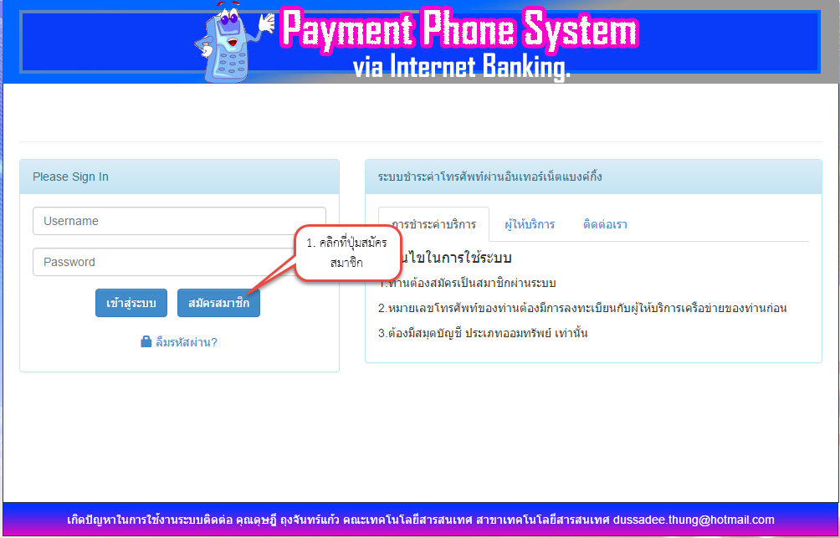

**ภาพที่ ง-1** หน้าจอสมัครสมาชิก

กรอกข้อมูลในช่องให้ครบ จากนั้นกดปุ่ม  เพื่อดำเนินการในลำดับถัดไปดังภาพที่ ง-2

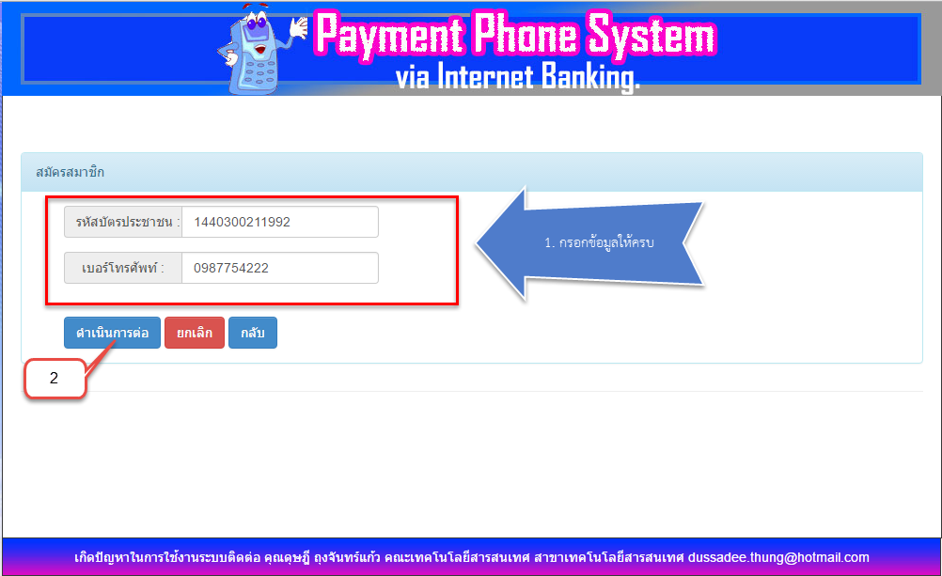

**ภาพที่ ง-2** แสดงหน้าจอกรอกข้อมูลสมัครสมาชิก

กรณีดำเนินการต่อไม่สำเร็จจะมี Popup บอกว่า กรุณาตรวจสอบหมายเลขบัญชีของท่าน ดังภาพที่ ง-3

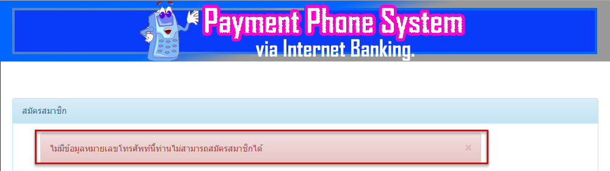

**ภาพที่ ง-3** Popup แสดงการดำเนินต่อไม่สำเร็จ

ระบบจะแสดงข้อมูลการลงทะเบียนที่ได้จากเครือข่ายที่ผู้ใช้ได้ลงทะเบียนหมายเลขไว้แล้ว จากนั้นผู้ใช้ต้องกรอกข้อมูลให้ครบทุกช่อง แล้วกดปุ่ม  เพื่อบันทึกข้อมูลที่สมัคร ดังภาพที่ ง-4

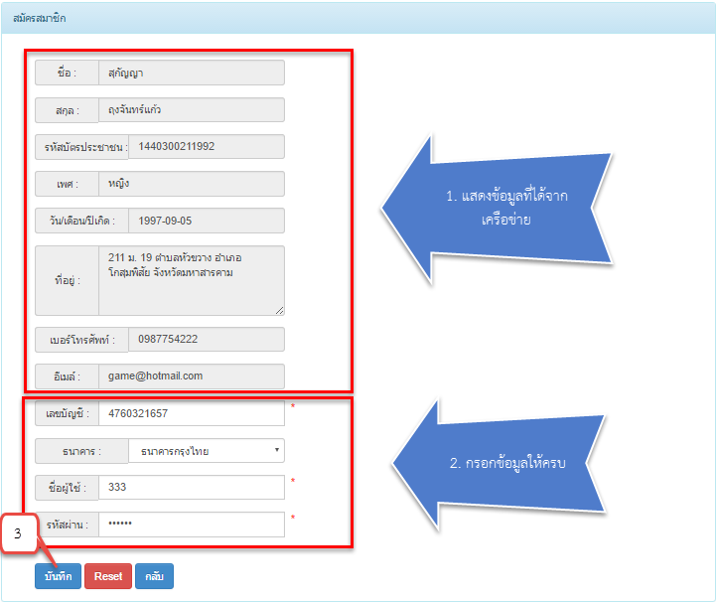

**ภาพที่ ง-4** หน้าจอแสดงข้อมูลของลูกค้าที่มีการลงทะเบียนกับเครือข่ายผู้ให้บริการ

สมัครสมาชิกไม่สำเร็จกรณีตรวจสอบหมายเลขบัญชีแล้วไม่พบจะมี Popup บอกว่า กรุณาตรวจสอบหมายเลขบัญชีของท่านดังภาพที่ ง-5

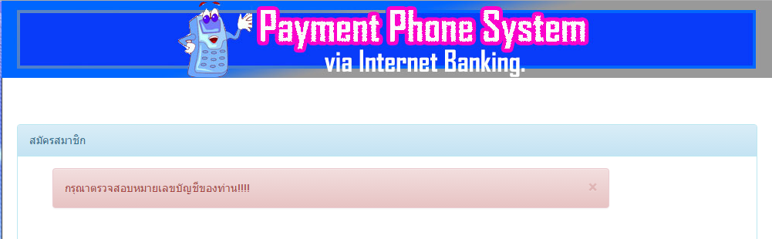

**ภาพที่ ง-5** Popup ระบบสมัครสมาชิกไม่สำเร็จ กรณีตรวจสอบหมายเลขบัญชีแล้วไม่พบ

สมัครสมาชิกไม่สำเร็จกรณีกรอก Username ซ้ำ จะมีPopup บอกว่า Username นี้เคยสมัครไปแล้วท่านไม่สามารถใช้ Username นี้ในการสมัครได้ดังภาพที่ ง-6

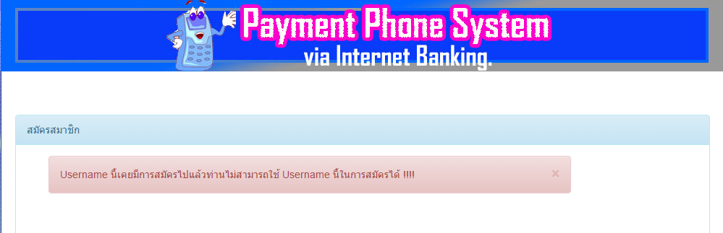

**ภาพที่ ง-6** Popup ระบบสมัครสมาชิกไม่สำเร็จ กรณีกรอก Username ซ้ำ

สมัครสมาชิกสำเร็จจะมี Popup บอกว่า สมัครสมาชิกสำเร็จดังภาพที่ ง-7

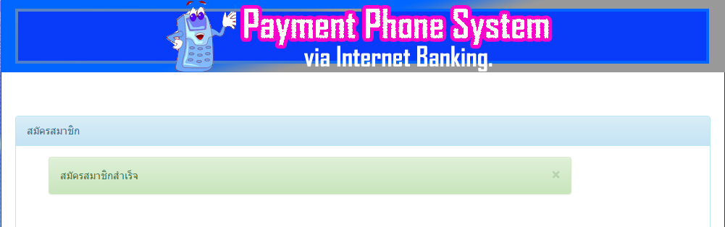

**ภาพที่ ง-7** ระบบสมัครสมาชิกสำเร็จ ของผู้ใช้งาน

**1.2 ลืมรหัสผ่าน**

กดปุ่มลืมรหัสผ่าน กรณีลืมรหัสผ่านเข้าสู่ระบบดังภาพที่ ง-8

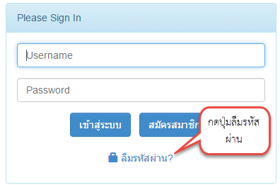

**ภาพที่ ง-8** หน้าจอแสดงปุ่มลืมรหัสผ่าน

กรอกข้อมูลให้ครบ จากนั้นกดปุ่มดำเนินการต่อเพื่อดำเนินการในลำดับต่อไปดังภาพที่ ง-9

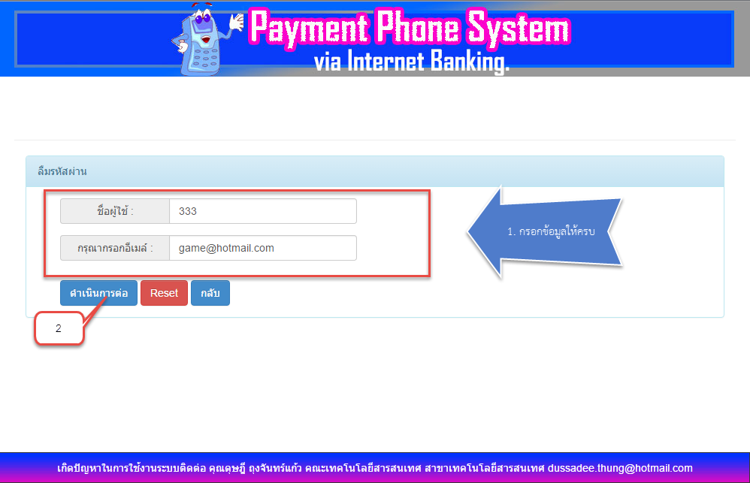

**ภาพที่ ง-9** แสดงหน้าจอลืมรหัสผ่าน

กรอกข้อมูลรหัสผ่านใหม่ที่ต้องการเปลี่ยน และกรอกยืนยันรหัสผ่าน จากนั้นกดตกลง ดังภาพที่ 10

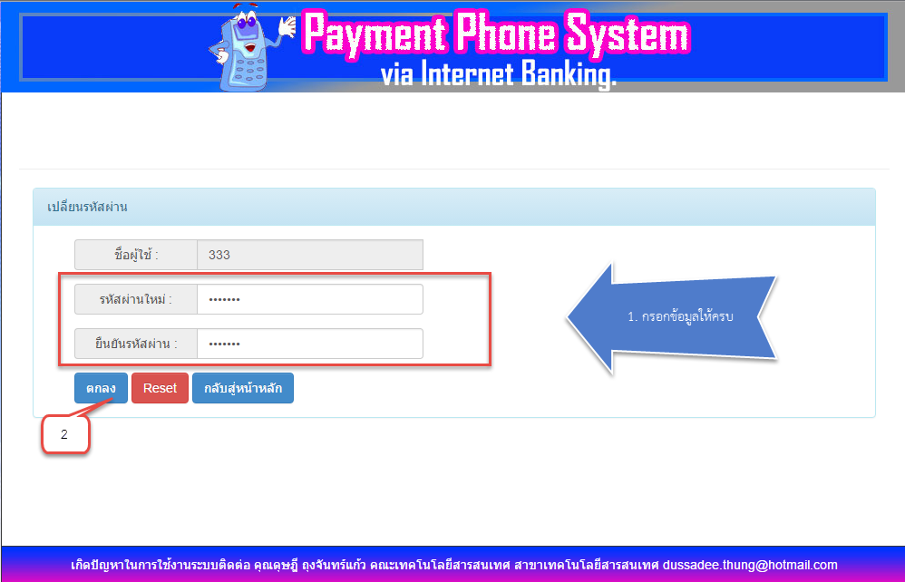

**ภาพที่ ง-10** แสดงหน้าจอเปลี่ยนรหัสผ่าน

เปลี่ยนรหัสผ่านไม่สำเร็จ กรณีกรอกรหัสผ่านไม่ตรงกัน จะมี Popup บอกว่า เปลี่ยนรหัสผ่านไม่สำเร็จดังภาพที่ ง-11

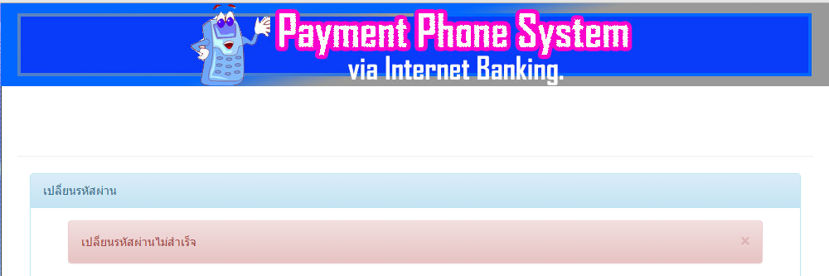

**ภาพที่ ง-11** Popup แสดงการเปลี่ยนรหัสผ่านไม่สำเร็จ กรณีกรอกรหัสผ่านไม่ตรงกัน

เปลี่ยนรหัสผ่านไม่สำเร็จ กรณีกรอกรหัสผ่านน้อยกว่า 6 ตัว จะมี Popup บอกว่า เปลี่ยนรหัสผ่านต้องมีความยาว 6 ตัวอักษรขึ้นไปดังภาพที่ ง-12

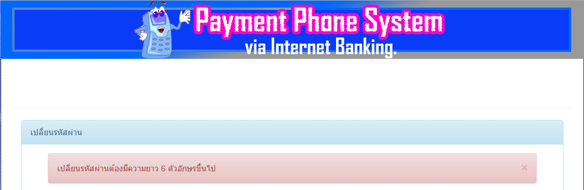

**ภาพที่ ง-12** Popup แสดงการเปลี่ยนรหัสผ่านไม่สำเร็จ กรณีกรอกรหัสผ่านน้อยกว่า 6 ตัว

เปลี่ยนรหัสผ่านสำเร็จ จะมี Popup บอกว่า เปลี่ยนรหัสผ่านเรียบร้อยแล้ว ท่านสามารถเข้าสู่ระบบด้วยรหัสผ่านใหม่ได้เลยดังภาพที่ ง-13

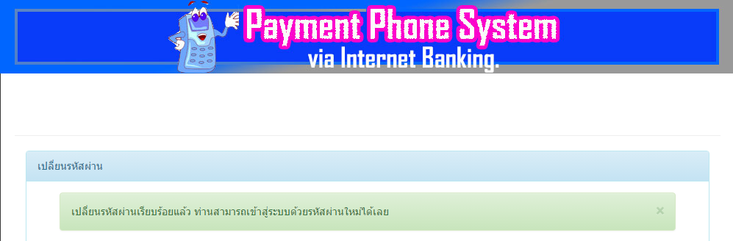

**ภาพที่ ง-13** Popup แสดงการเปลี่ยนรหัสผ่านสำเร็จ

**1.3 การเข้าสู่ระบบ**

กรอกชื่อผู้ใช้และรหัสผ่าน จากนั้นกดปุ่มเข้าสู่ระบบดังภาพที่ ง-14

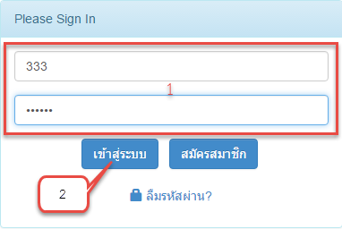

**ภาพที่ ง-14** แสดงหน้าจอเข้าสู่ระบบ

เข้าสู่ระบบไม่สำเร็จ กรณีชื่อผู้ใช้หรือรหัสผ่านไม่ถูกต้อง ถูกต้อง จะมีPopup บอกว่า ชื่อผู้ใช้หรือรหัสผ่านไม่ถูกต้องดังภาพที่ ง-15

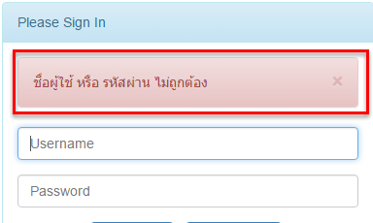

**ภาพที่ ง-15** เข้าสู่ระบบไม่สำเร็จ กรณีชื่อผู้ใช้หรือรหัสผ่านไม่ถูกต้อง

1.3.1 เข้าสู่ระบบสำเร็จตรวจสอบสิทธิ์ว่าเป็นผู้ใช้ แสดงเมนูหน้าหลัก ข้อมูลส่วนตัว เช็คยอดเงิน ชำระค่าบริการโทรศัพท์ รายงานรายการบัญชี รายงานการชำระค่าบริการ จะแสดงหน้าจอดังภาพที่ ง-16

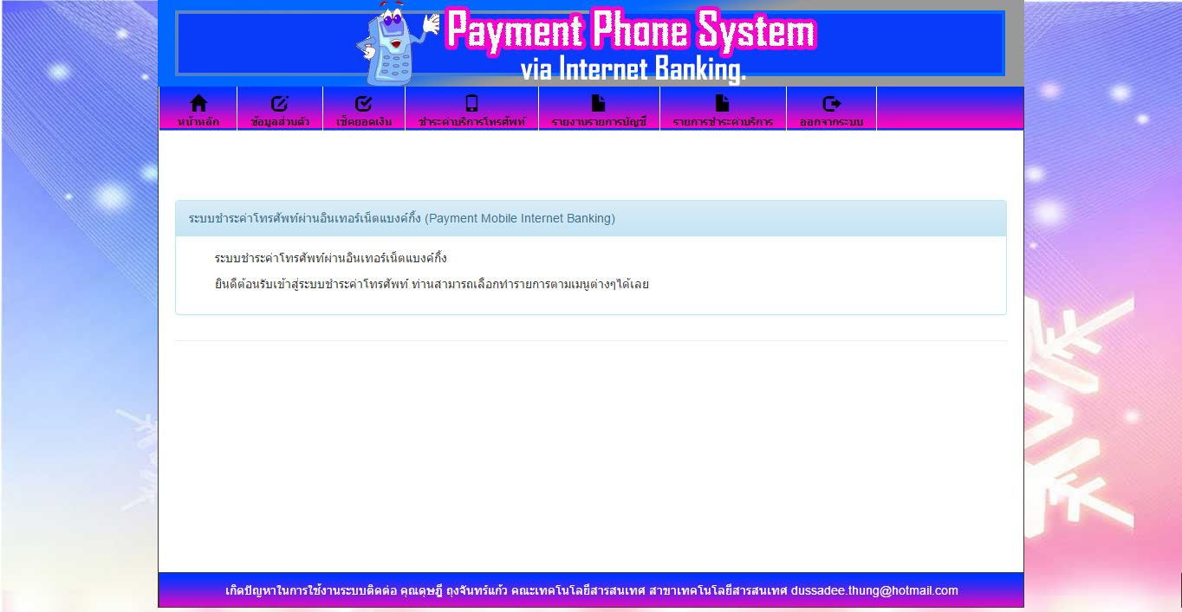

**ภาพที่ ง-16** แสดงหน้าจอหลักของผู้ใช้งานระบบชำระค่าโทรศัพท์

**1) ข้อมูลส่วนตัว**

เลือกเมนู ข้อมูลส่วนตัว จะแสดงหน้าจอดังภาพที่ ง-17 ข้อมูลที่แสดงผู้ใช้สามารถแก้ไขข้อมูลส่วนตัว จากนั้นกดปุ่มบันทึกข้อมูล

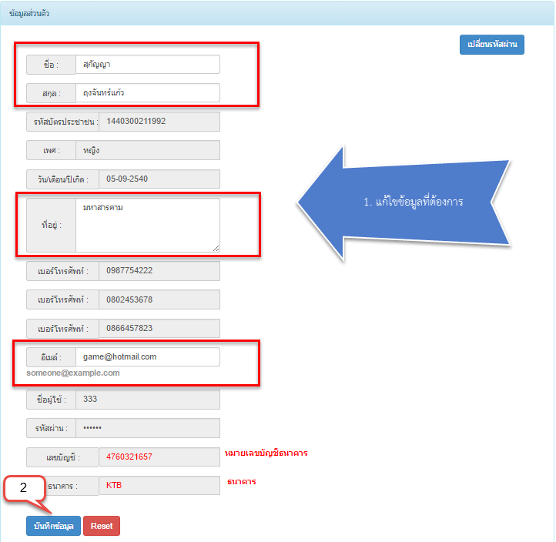

**ภาพที่ ง-17** หน้าจอแสดงข้อมูลส่วนตัว

บันทึกข้อมูลเรียบร้อยจะมี จะมี Popup บอกว่าแก้ไขข้อมูลเรียบร้อยแล้วดังภาพที่ ง-18

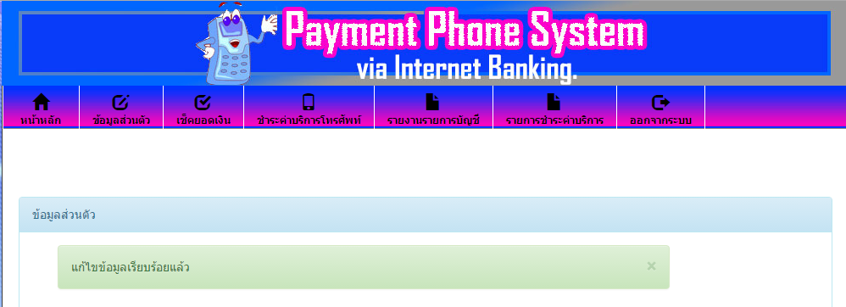

**ภาพที่ ง-18** Popup แสดงการเปลี่ยนข้อมูลสำเร็จ

กรณีต้องการเปลี่ยนรหัสผ่านการเข้าสู่ระบบ กดปุ่ม  จะแสดงหน้าจอเปลี่ยนรหัสผ่าน ผู้ใช้กรอกข้อมูลให้ครบ จากนั้นกดปุ่ม  ดังภาพที่ ง-19

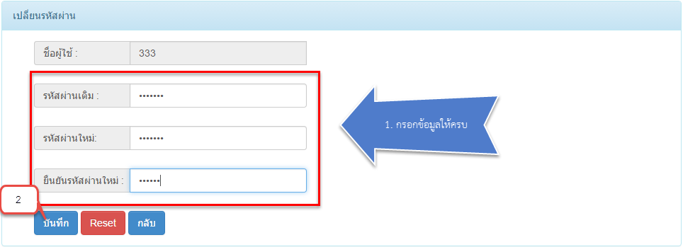

**ภาพที่ ง-19** แสดงหน้าจอเปลี่ยนรหัสผ่าน

การเปลี่ยนรหัสผ่านไม่สำเร็จเนื่องจาก กรอกรหัสผ่านไม่ตรงกัน จะมี Popup บอกว่า เปลี่ยนรหัสผ่านไม่สำเร็จกรุณาลองอีกครั้งดังภาพที่ ง-20

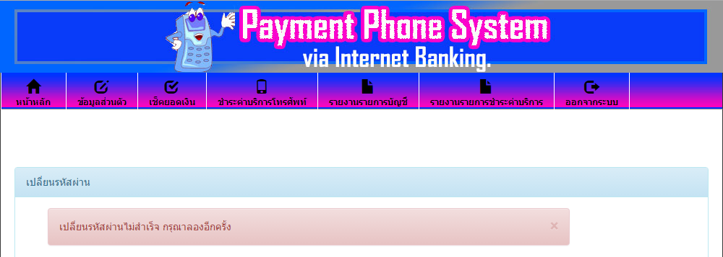

**ภาพที่ ง-20** Popup แสดงการเปลี่ยนรหัสผ่านไม่สำเร็จ เนื่องจากกรอกรหัสผ่านไม่ตรงกัน

เปลี่ยนรหัสผ่านไม่สำเร็จ กรณีกรอกรหัสผ่านน้อยกว่า 6 ตัว จะมี Popup บอกว่า เปลี่ยนรหัสผ่านต้องมีความยาว 6 ตัวอักษรขึ้นไปดังภาพที่ ง-21



**ภาพที่ ง-21** Popup แสดงการเปลี่ยนรหัสผ่านไม่สำเร็จ กรณีกรอกรหัสผ่านน้อยกว่า 6 ตัว

เปลี่ยนรหัสผ่านสำเร็จ จะมี Popup บอกว่า เปลี่ยนรหัสผ่านเรียบร้อยแล้ว ดังภาพที่ ง-22

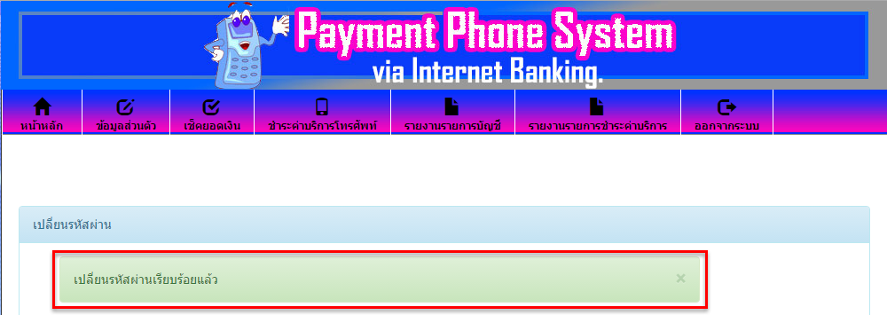

**ภาพที่ ง-22** Popup แสดงการเปลี่ยนรหัสผ่านสำเร็จ

**2) เช็คยอดเงิน**

เลือกเมนูเช็คยอดเงิน ระบบจะแสดงรายละเอียดข้อมูลยอดเงินในบัญชีของบัญชีที่ผู้ใช้สมัครเข้าใช้บริการในครั้งแรก ดังภาพที่ ง-23

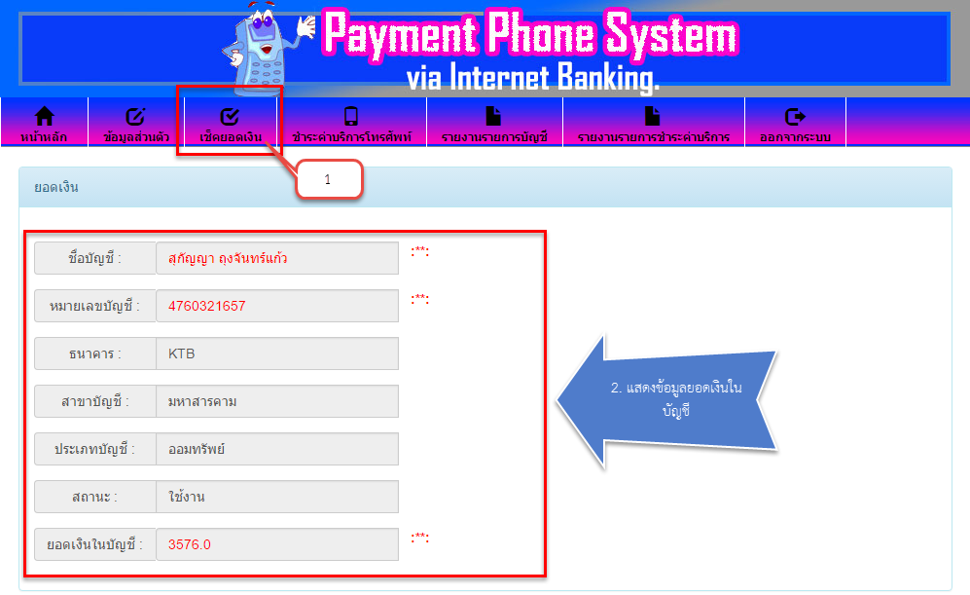

**ภาพที่ ง-23** แสดงหน้าจอเช็คยอดเงิน

**3) ชำระค่าบริการโทรศัพท์**

เลือกเมนูชำระค่าบริการโทรศัพท์ จะแสดงตารางรายการค่าบริการของหมายเลขโทรศัพท์ที่ลงทะเบียนกับระบบแล้ว มีสถานะแจ้งให้ทราบดังภาพที่ ง-24

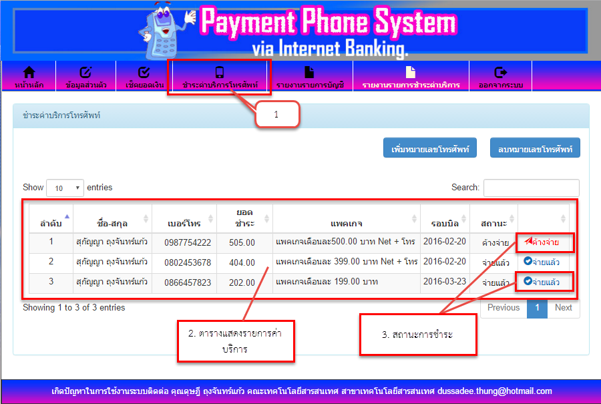

**ภาพที่ ง-24** แสดงหน้าจอชำระค่าบริการโทรศัพท์

กดปุ่ม  เพื่อดำเนินการชำระค่าบริการโทรศัพท์ของหมายเลขนั้นจะแสดงรายละเอียดการชำระค่าบริการ จากนั้นกดปุ่ม  เพื่อยืนยันการชำระค่าบริการ ดังภาพที่ ง-25

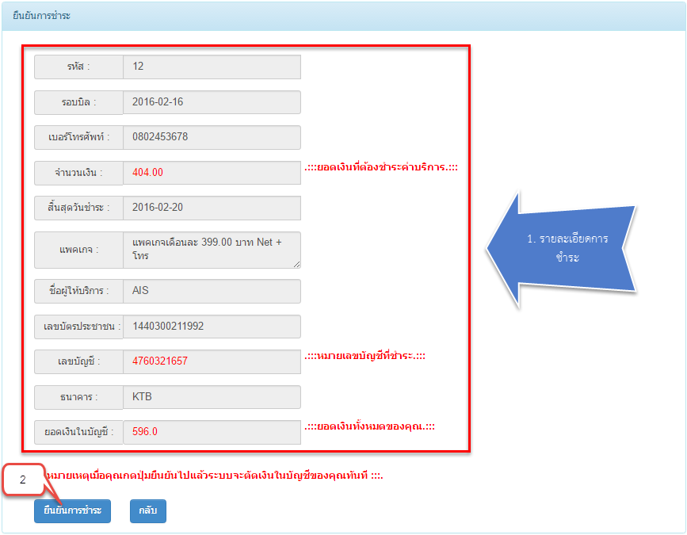

**ภาพที่ ง-25** แสดงหน้าจอยืนยันการชำระค่าบริการ

ระบบจะแสดง Dialog เพื่อให้ผู้ใช้กดปุ่มยืนยันการจ่ายอีกครั้งดังภาพที่ ง-26

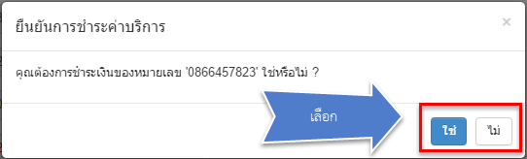

**ภาพที่ ง-26** แสดง Dialog ยืนยันการชำระค่าบริการ

ชำระค่าบริการโทรศัพท์ไม่สำเร็จ กรณียอดเงินในบัญชีไม่เพียงพอ จะมี Popup บอกว่า ยอดเงินในบัญชีของคุณไม่เพียงพอสำหรับการชำระค่าบริการดังภาพที่ ง-27

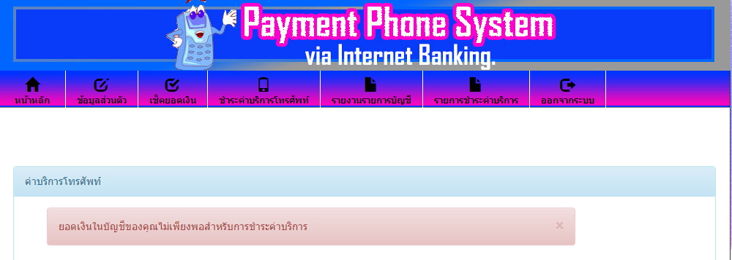

**ภาพที่ ง-27** Popup ชำระค่าบริการโทรศัพท์ไม่สำเร็จ กรณียอดเงินในบัญชีไม่เพียงพอ

ชำระค่าบริการโทรศัพท์สำเร็จ จะมี Popup บอกว่า ชำระค่าบริการเรียบร้อยดังภาพที่ ง-28

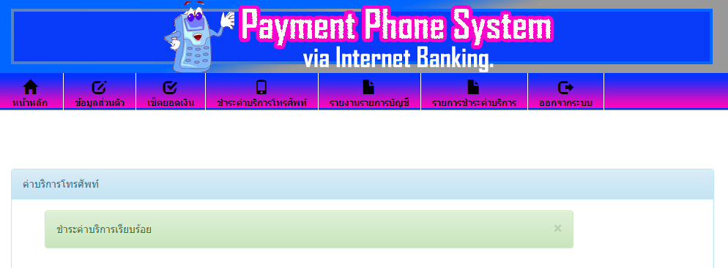

**ภาพที่ ง-28** Popup ชำระค่าบริการโทรศัพท์สำเร็จ

กรณีที่ผู้ใช้ต้องการเพิ่มหมายเลขโทรศัพท์ลงในระบบเพื่อชำระค่าบริการโทรศัพท์ สามารถกดปุ่ม  ระบบจะแสดงหน้าจอให้กรอกข้อมูล จากนั้นกดปุ่ม  เพื่อดำเนินการในลำดับต่อไป ดังภาพที่ ง-29

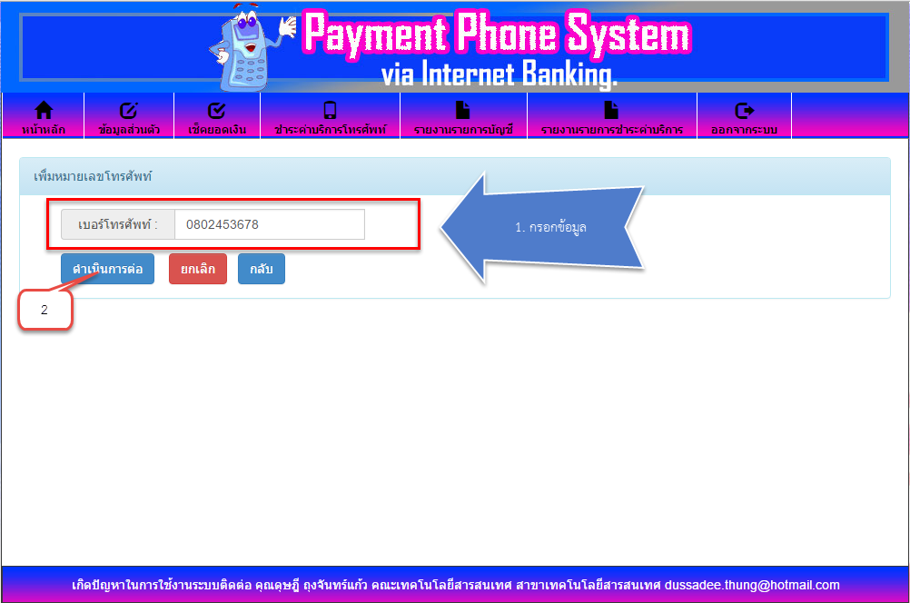

**ภาพที่ ง-29** แสดงหน้าจอเพิ่มหมายเลขโทรศัพท์

เพิ่มหมายเลขโทรศัพท์ไม่สำเร็จ เนื่องจากไม่พบหมายเลขโทรศัพท์หรือหมายเลขนั้นยังไม่มีการลงทะเบียนจากเครือข่าย จะมี Popup บอกว่า ไม่มีข้อมูลหมายเลขโทรศัพท์นี้ท่านไม่สามารถเพิ่มหมายเลขโทรศัพท์นี้ได้ดังภาพที่ ง-30

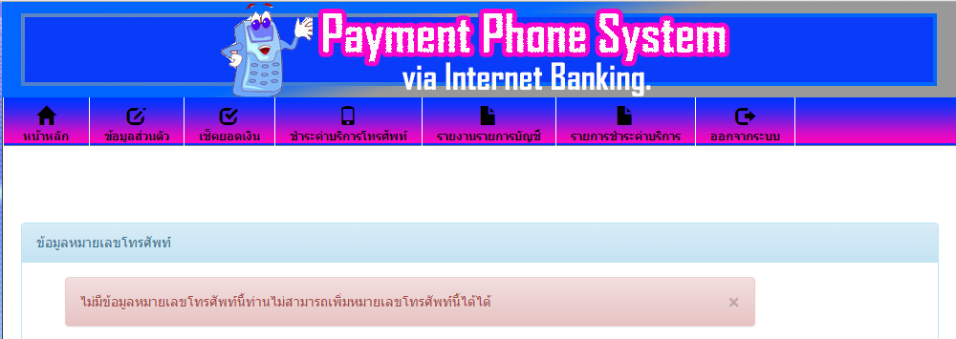

**ภาพที่ ง-30** Popup เพิ่มหมายเลขโทรศัพท์ไม่สำเร็จ

เพิ่มหมายเลขโทรศัพท์สำเร็จ จะแสดงข้อมูลของหมายเลขโทรศัพท์ นั้นผู้ใช้สามารถกดปุ่ม  เพื่อบันทึกข้อมูลหมายเลขลงในระบบ เพื่อชำระค่าบริการต่อไป ดังภาพที่ ง-31

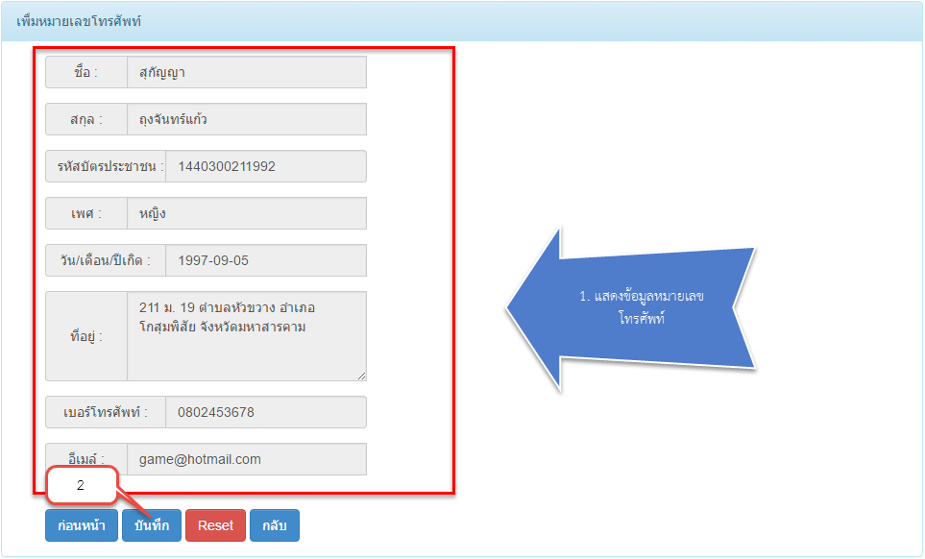

**ภาพที่ ง-31** แสดงหน้าจอข้อมูลหมายเลขโทรศัพท์

เพิ่มหมายเลขโทรศัพท์ไม่สำเร็จ กรณีเพิ่มหมายเลขโทรศัพท์ซ้ำ จะมี Popup บอกว่า คุณเคยเพิ่มหมายเลขนี้ไปแล้วไม่สามารถเพิ่มซ้ำอีก ดังภาพที่ ง-32 ผู้ใช้สามารถกดปุ่ม  เพื่อกลับไปยังหน้าก่อนให้เพิ่มหมายเลขโทรศัพท์

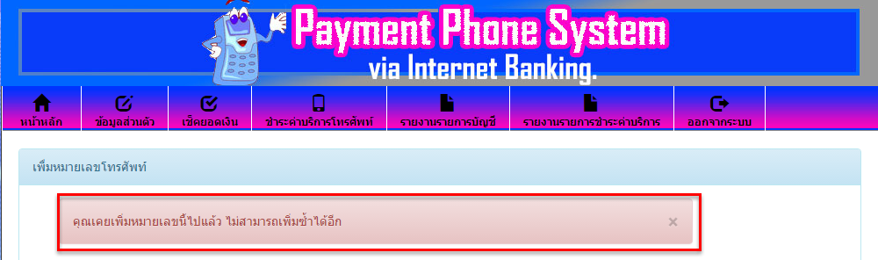

**ภาพที่ ง-32** Popup เพิ่มหมายเลขโทรศัพท์ไม่สำเร็จ กรณีเพิ่มหมายเลขโทรศัพท์ซ้ำ

เพิ่มหมายเลขโทรศัพท์สำเร็จจะมี Popup บอกว่า บันทึกข้อมูลหมายเลขโทรศัพท์แล้ว ดังภาพที่ ง-33 บันทึกข้อมูลแล้วผู้ใช้สามารถกดปุ่ม  เพื่อออกจากหน้าจอนี้

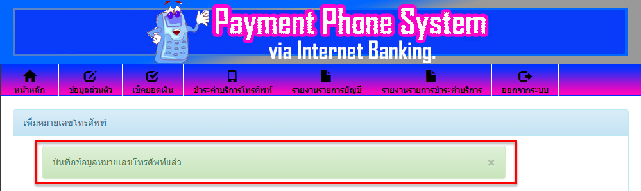

**ภาพที่ ง-33** Popup เพิ่มหมายเลขโทรศัพท์สำเร็จ

กรณีผู้ใช้ต้องการลบหมายเลขโทรศัพท์ ผู้ใช้สามารถกดปุ่ม  ระบบจะแสดงตารางข้อมูลหมายเลขโทรศัพท์ ผู้สามารถกดที่เครื่องหมาย  เพื่อลบหมายเลขโทรศัพท์ ดังภาพที่ ง-34 เมื่อผู้ใช้ต้องการออกจากหน้าจอกดปุ่ม 

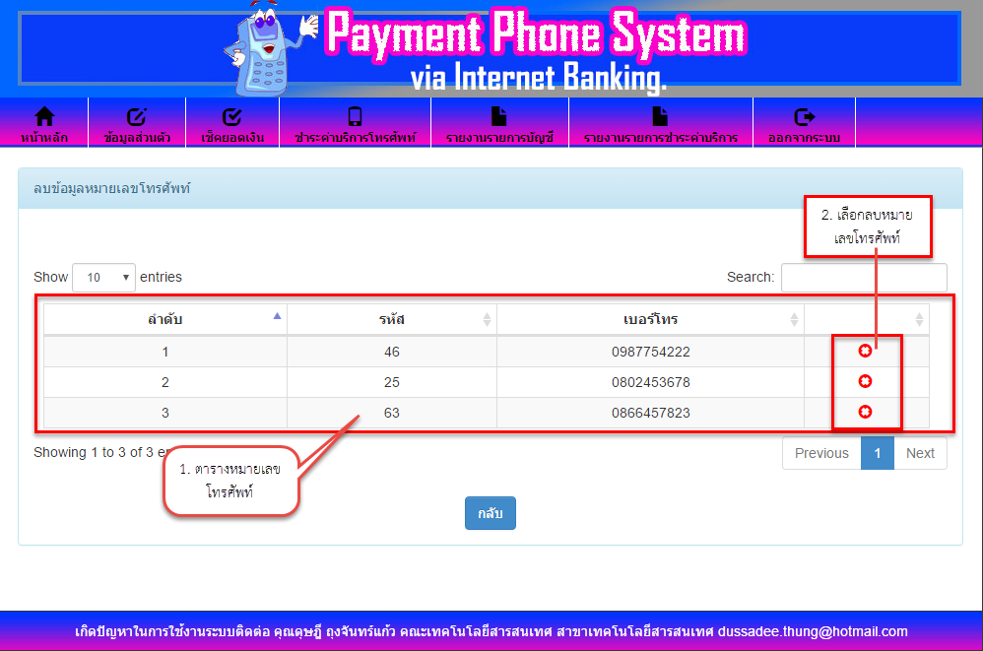

**ภาพที่ ง-34** แสดงหน้าจอลบหมายเลขโทรศัพท์

เมื่อเลือกลบหมายเลขโทรศัพท์จะมี Dialog ยืนยันการลบหมายเลขนั้นดังภาพที่ ง-35

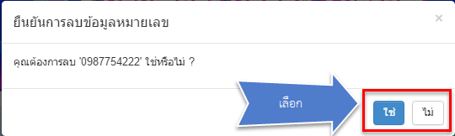

**ภาพที่ ง-35** Dialog ยืนยันการลบข้อมูลหมายเลข

คลิกที่ปุ่ม ใช่ หมายเลขจะถูกลบออกจากระบบทันที

คลิกที่ปุ่ม ไม่ Dialog จะถูกปิดโดยข้อมูลหมายเลขไม่ถูกลบและปิด Dialog นั้นไป

**4) รายงานรายการบัญชี**

เลือกเมนู รายงานรายการบัญชี จะแสดงตารางรายการเคลื่อนไหวบัญชีที่ผู้ใช้สมัครเข้าใช้บริการครั้งแรก ดังภาพที่ ง-36

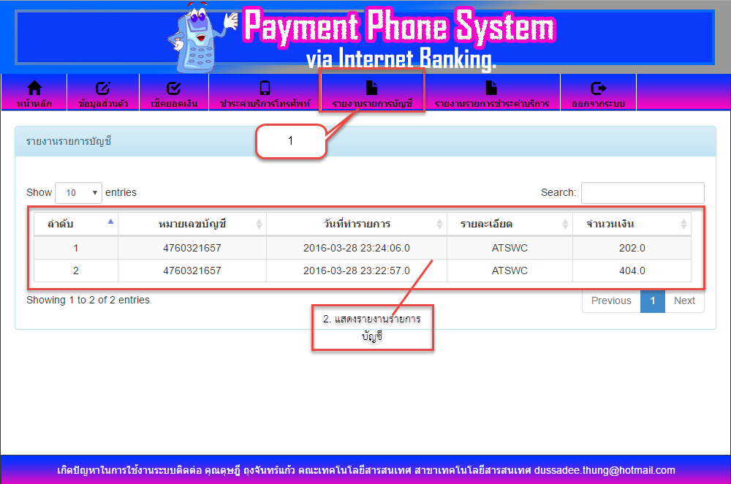

ภาพที่ ง-36 หน้าจอแสดงข้อมูลรายการบัญชี

**5) รายงานรายการชำระค่าบริการ**

เลือกเมนู รายงานรายการชำระค่าบริการ ระบบจะแสดงตารางรายการชำระค่าบริการดังภาพที่ ง-37

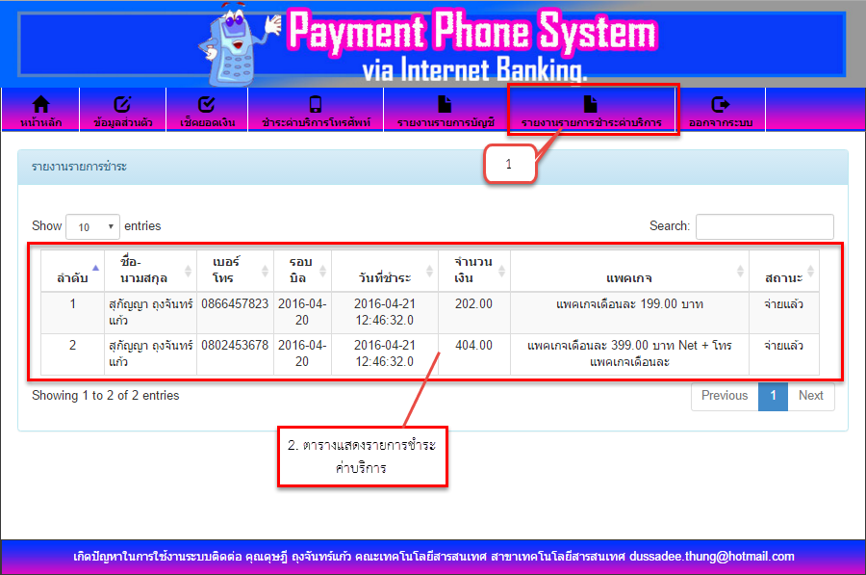

**ภาพที่ ง-37** แสดงหน้าจอรายงานรายการชำระค่าบริการ

**6) การออกจากระบบ**

เลือกเมนู ออกจากระบบ ดังภาพ ง-38

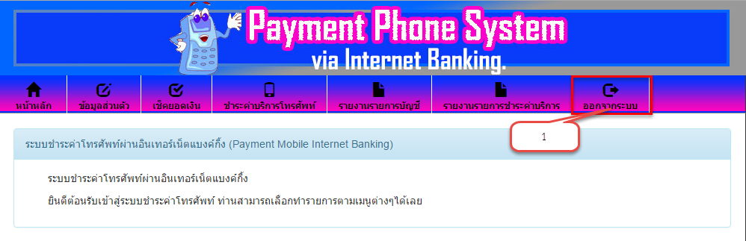

**ภาพที่ ง-38** ออกจากระบบของผู้ใช้

**2. ส่วนของผู้ดูแลระบบ**

**2.1 การเข้าระบบของผู้ดูแลระบบ**

กรอกชื่อผู้ใช้รหัสผ่านจากนั้นกดปุ่ม  เพื่อเข้าสู่ระบบดังภาพที่ ง-39

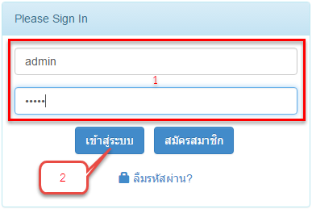

**ภาพที่ ง-39** แสดงหน้าจอเข้าระบบของผู้ดูแลระบบ

เข้าสู่ระบบไม่สำเร็จ กรณีชื่อผู้ใช้หรือรหัสผ่านไม่ถูกต้อง ถูกต้อง จะมีPopup บอกว่า ชื่อผู้ใช้หรือรหัสผ่านไม่ถูกต้องดังภาพที่ ง-40



**ภาพที่ ง-40** เข้าสู่ระบบไม่สำเร็จ กรณีชื่อผู้ใช้หรือรหัสผ่านไม่ถูกต้อง

2.2 เข้าสู่ระบบสำเร็จตรวจสอบสิทธิ์ว่าเป็นผู้ดูแลระบบ แสดงเมนูหน้าหลัก จัดการข้อมูลผู้ใช้ และออกจากระบบ จะแสดงหน้าจอดังภาพที่ ง-41

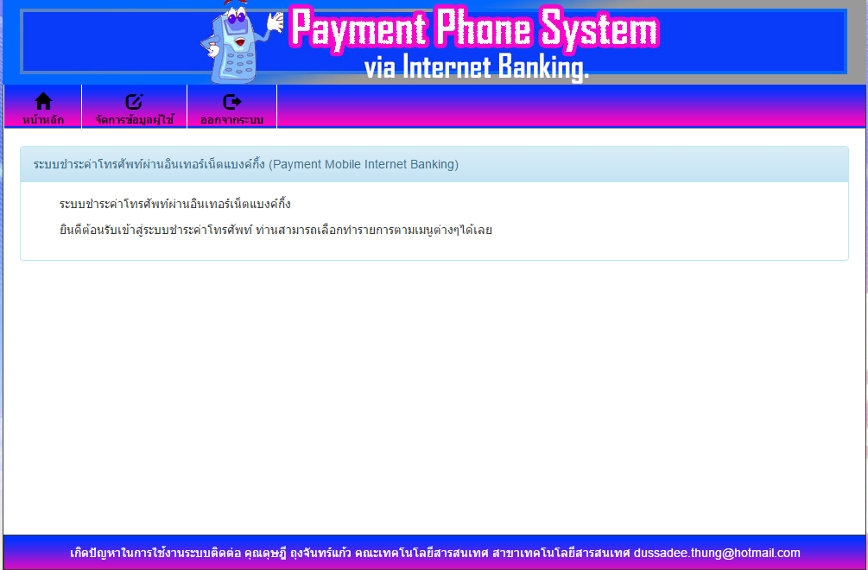

**ภาพที่ ง-41** หน้าจอแสดงหน้าหลักของผู้ดูแลระบบชำระค่าโทรศัพท์

**1) จัดการข้อมูลผู้ใช้**

เลือกเมนู จัดการข้อมูลผู้ใช้ ระบบจะแสดงตารางรายชื่อของสมาชิกทั้งหมด จากนั้นผู้ดูแลระบบสามารถเลือกจัดการกับข้อมูลสมาชิกได้ดังภาพที่ ง-42

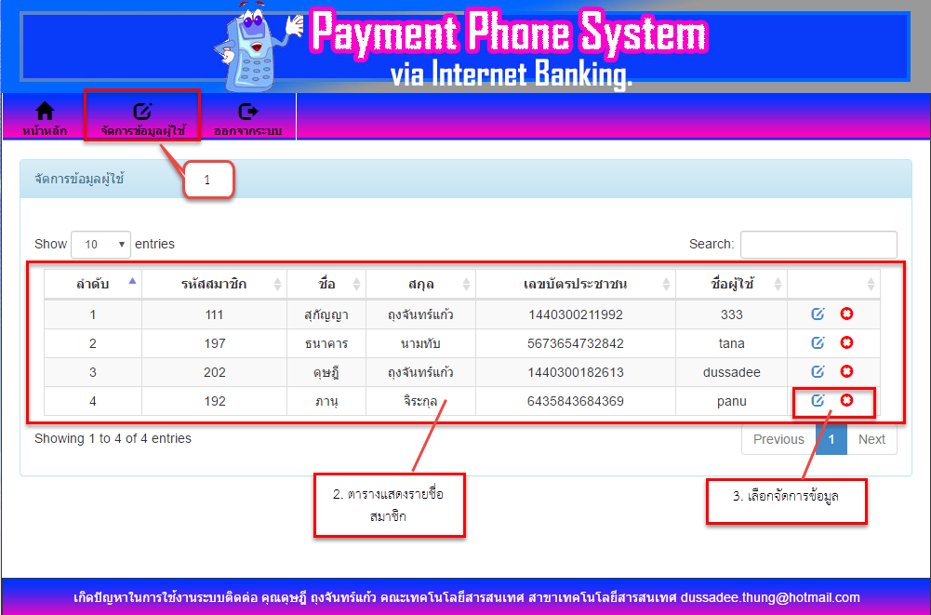

**ภาพที่ ง-42** แสดงหน้าจอจัดการข้อมูลผู้ใช้

แก้ไขข้อมูลของผู้ใช้ กดที่เครื่องหมาย  ข้อมูลที่ต้องการแก้ไข แล้วแก้ไขข้อมูลผู้ใช้ที่ต้องการ จากนั้นกดปุ่ม  เพื่อบันทึกข้อมูลที่แก้ไขดังภาพที่ ง-43

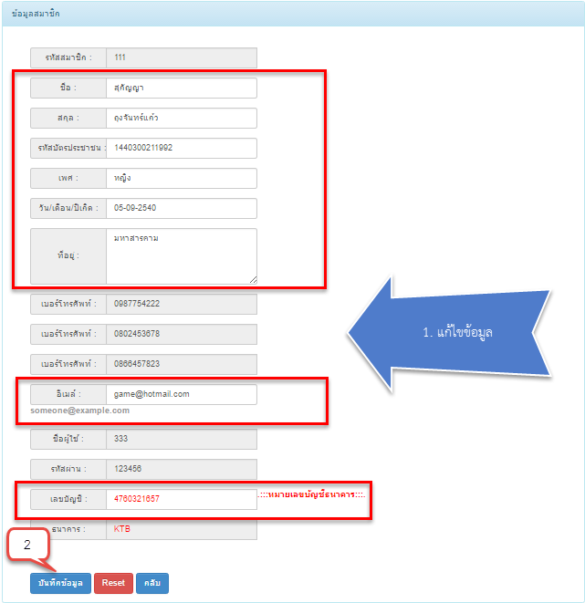

**ภาพที่ ง-43** แสดงหน้าจอข้อมูลสมาชิก

ลบข้อมูลสมาชิกกดที่เครื่องหมาย  ข้อมูลที่ต้องการลบระบบจะแสดง Dialog ยืนยันการลบข้อมูลสมาชิกดังภาพที่ ง-44

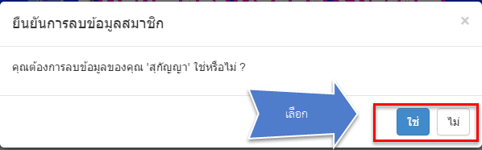

**ภาพที่ ง-44** แสดง Dialog ลบข้อมูลสมาชิก

คลิกที่ปุ่ม ใช่ หมายเลขจะถูกลบออกจากระบบทันที

คลิกที่ปุ่ม ไม่ Dialog จะถูกปิดโดยข้อมูลหมายเลขไม่ถูกลบและปิด Dialog นั้นไป

**2) การออกจากระบบของผู้ดูแลระบบ**

เลือกเมนูออกจากระบบเพื่อออกจากระบบดังภาพที่ ง-45

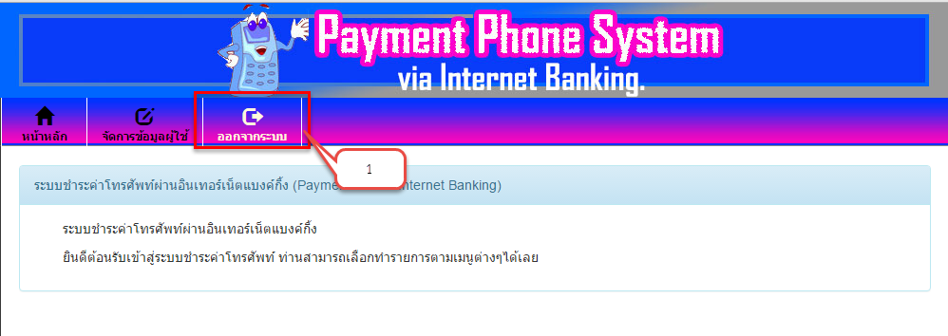

**ภาพที่ ง-45** การออกจากระบบของผู้ดูแลระบบ

**ระบบผู้ให้บริการโทรศัพท์จำลอง**

**1. ส่วนของผู้ดูแลระบบ**

**1.1 การเข้าระบบ**

กรอกชื่อผู้ใช้และรหัสผ่าน จากนั้นกดปุ่ม  เพื่อเข้าสู่ระบบ ดังภาพที่ ง-46

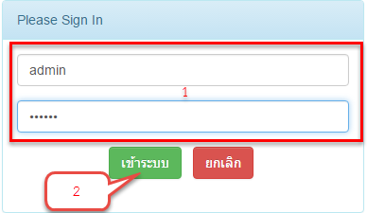

**ภาพที่ ง-46** แสดงหน้าจอเข้าระบบ (ผู้ให้บริการโทรศัพท์จำลอง)

การเข้าระบบไม่สำเร็จ กรณีกรอกชื่อผู้ใช้หรือรหัสผ่านไม่ถูกต้อง จะมี Popup บอกว่า ชื่อผู้ใช้หรือรหัสผ่านไม่ถูกต้องดังภาพที่ ง-47

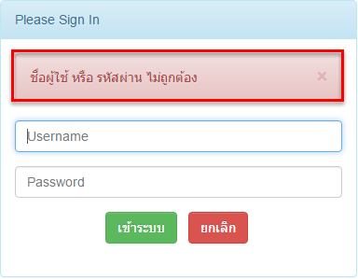

**ภาพที่ ง-47** Popup แสดงการเข้าระบบไม่สำเร็จ

1.1.1 เข้าสู่ระบบสำเร็จตรวจสอบสิทธิ์เป็นผู้ดูแลระบบ แสดงเมนูหน้าหลัก ลงทะเบียนหมายเลข จัดการข้อมูลสมาชิก ตรวจสอบค่าบริการ และออกจากระบบ จะแสดงหน้าจอดังภาพที่ ง-48

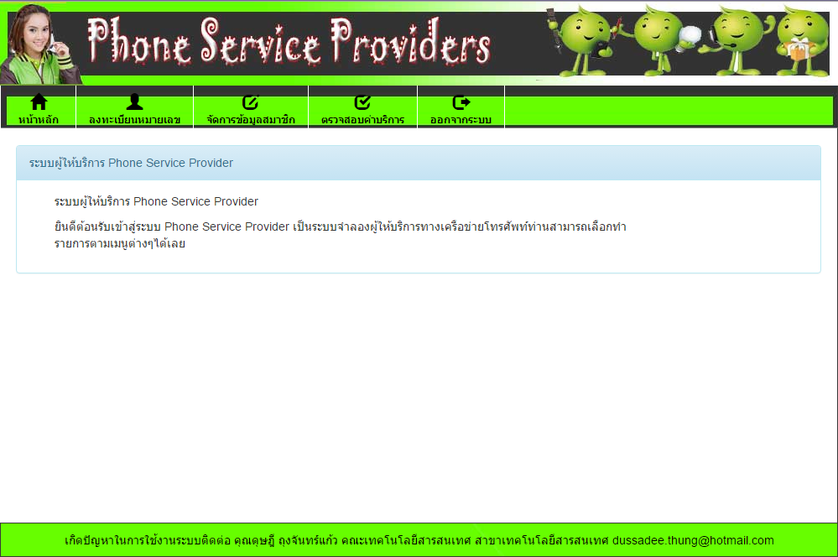

**ภาพที่ ง-48** แสดงหน้าจอหลักของผู้ดูแลระบบ

**1) ลงทะเบียนหมายเลขโทรศัพท์**

เลือกเมนู ลงทะเบียนหมายเลขจากนั้นกรอกข้อมูลให้ครบ แล้วกดปุ่ม  เพื่อบันทึกข้อมูล ดังภาพที่ ง-49

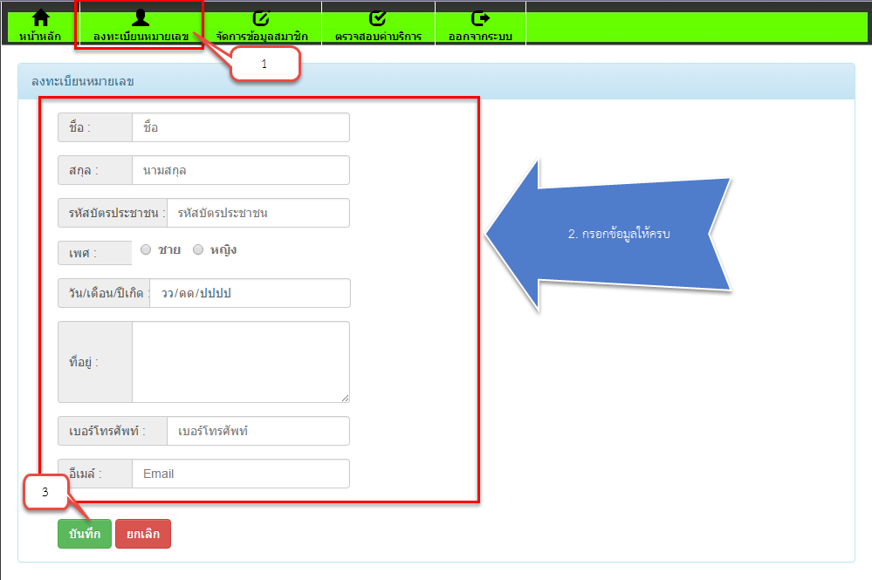

**ภาพที่ ง-49** แสดงหน้าจอลงทะเบียนหมายเลข

การบันทึกข้อมูลสำเร็จจะมี Popup บอกว่า ลงทะเบียนหมายเลขโทรศัพท์เรียบร้อยแล้ว ดังภาพที่ ง-50

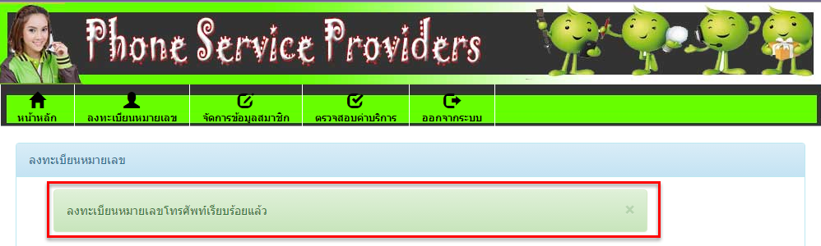

**ภาพที่ ง-50** Popup แสดงการบันทึกข้อมูลสำเร็จ

**2) จัดการข้อมูลสมาชิก**

เลือก เมนูจัดการข้อมูลสมาชิก แล้วระบบจะแสดงตารางรายชื่อสมาชิกทั้งหมด จากนั้นผู้ดูแลระบบสามารถเลือกจัดการกับข้อมูลสมาชิกตามต้องการ ดังภาพที่ ง-51

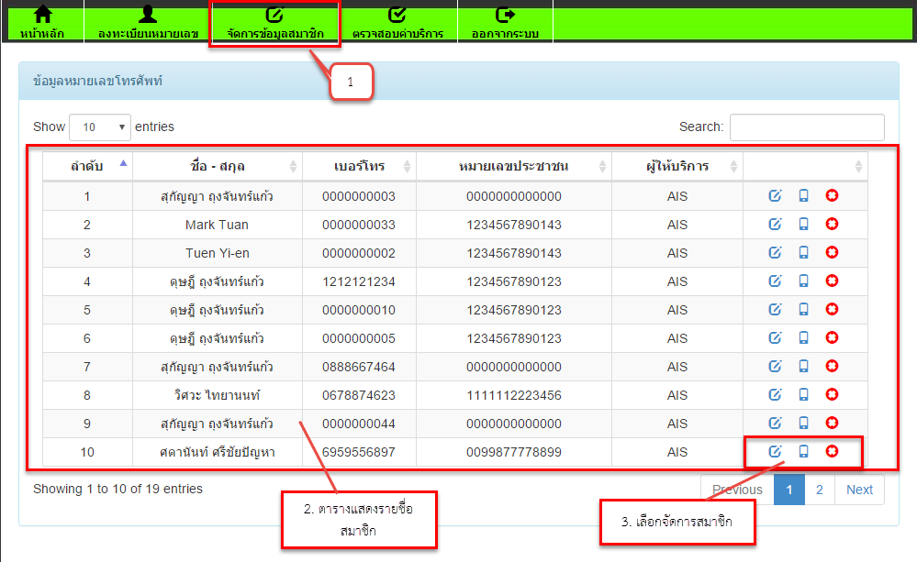

**ภาพที่ ง-51** แสดงหน้าจอจัดการข้อมูลสมาชิก

การแก้ไขข้อมูลสมาชิก ผู้ดูแลระบบสามารถกดที่เครื่องหมาย  ของข้อมูลที่ต้องการแก้ไข จากนั้นแก้ไขข้อมูล แล้วกดปุ่ม เพื่อบันทึกข้อมูล ดังภาพที่ ง-52

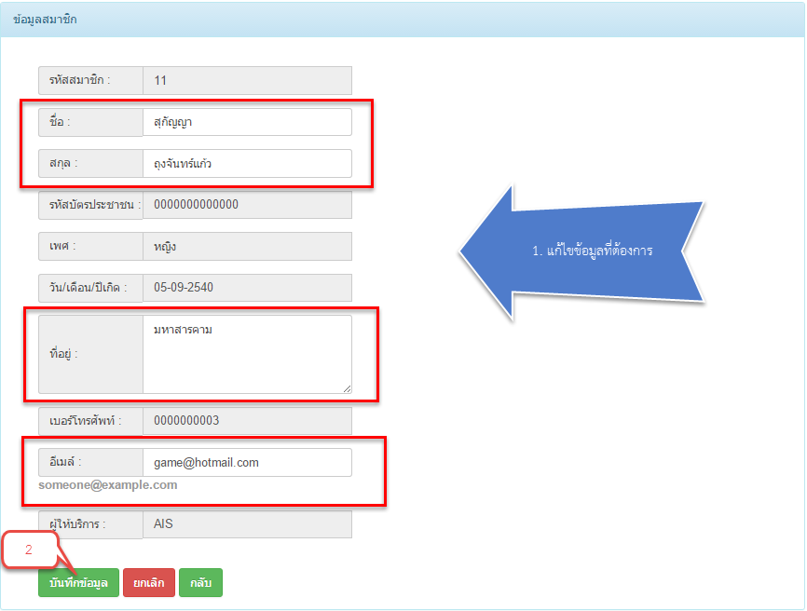

**ภาพที่ ง-52** แสดงหน้าจอข้อมูลสมาชิก

การบันทึกข้อมูลสำเร็จ จะมี Popup บอกว่า แก้ไขข้อมูลเรียบร้อย ดังภาพที่ ง-53

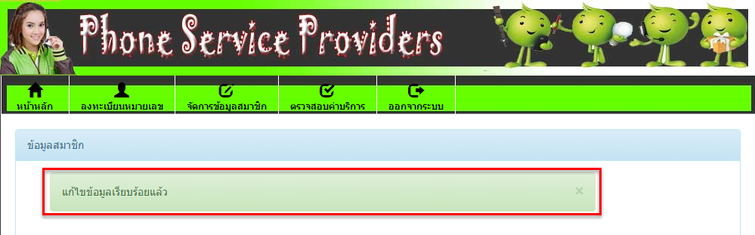

**ภาพที่ ง-53** Popup แสดงการบันทึกข้อมูลเรียบร้อย

เพิ่มยอดค่าบริการโทรศัพท์กดที่เครื่องหมาย  กรอกข้อมูลให้ครบ จากนั้นกดปุ่ม  เพื่อบันทึกยอดค่าบริการดังภาพที่ ง-54

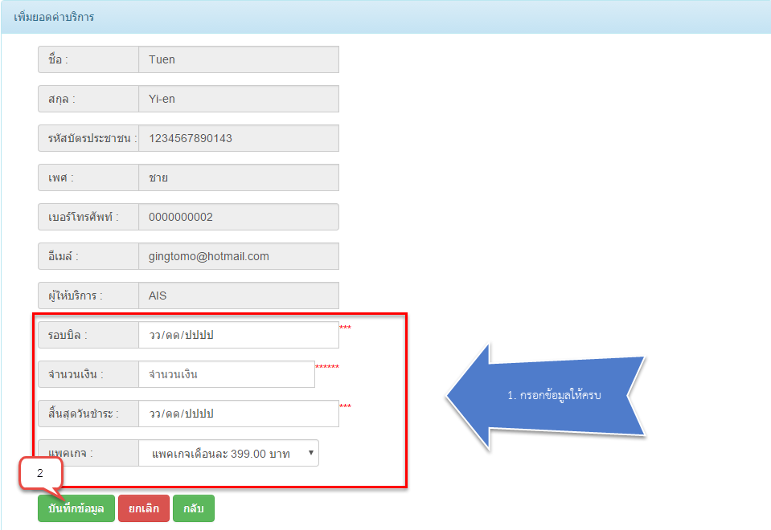

**ภาพที่ ง-54** แสดงหน้าจอเพิ่มยอดค่าบริการโทรศัพท์

การเพิ่มยอดค่าบริการโทรศัพท์สำเร็จ จะมี Popup บอกว่า เพิ่มค่าบริการเรียบร้อยแล้วดังภาพที่ ง-55

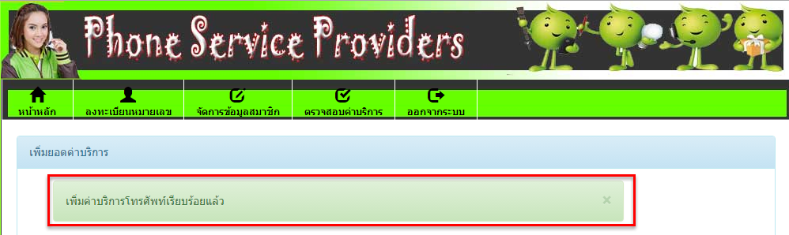

**ภาพที่ ง-55** Popup แสดงการเพิ่มยอดค่าบริการสำเร็จ

ลบข้อมูลสมาชิกกดที่เครื่องหมาย  ข้อมูลที่ต้องการลบระบบจะแสดง Dialog ยืนยันการลบข้อมูลสมาชิกดังภาพที่ ง-56

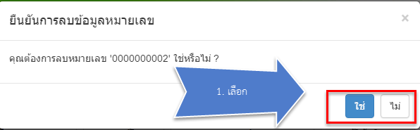

**ภาพที่ ง-56** แสดง Dialog ลบข้อมูลสมาชิก

คลิกที่ปุ่ม ใช่ หมายเลขจะถูกลบออกจากระบบทันที

คลิกที่ปุ่ม ไม่ Dialog จะถูกปิดโดยข้อมูลหมายเลขไม่ถูกลบและปิด Dialog นั้นไป

**3) ตรวจสอบค่าบริการ**

เลือกเมนู ตรวจสอบค่าบริการ ระบบจะแสดงตารางข้อมูลค่าบริการ จากนั้นผู้ใช้งานสามารถเลือกจัดการข้อมูลได้ดังภาพที่ ง-57

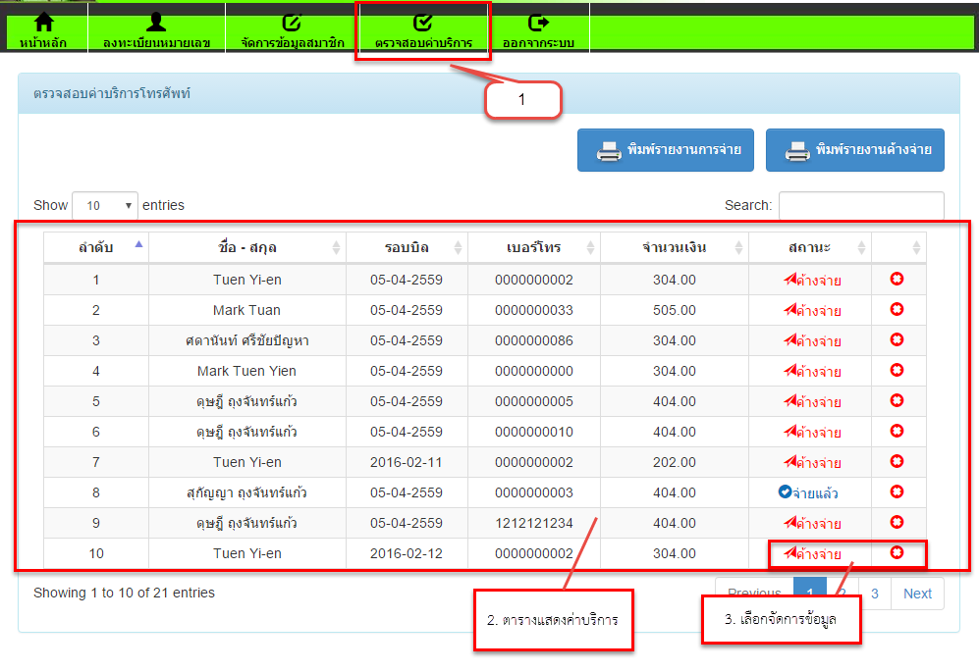

**ภาพที่ ง-57** แสดงหน้าจอตรวจสอบค่าบริการ

กดที่  ระบบจะแสดงหน้าจอรายละเอียดค่าบริการของข้อมูลที่เลือก ผู้ใช้สามารถดูข้อมูลรายละเอียดค่าบริการได้ ดังภาพที่ ง-58

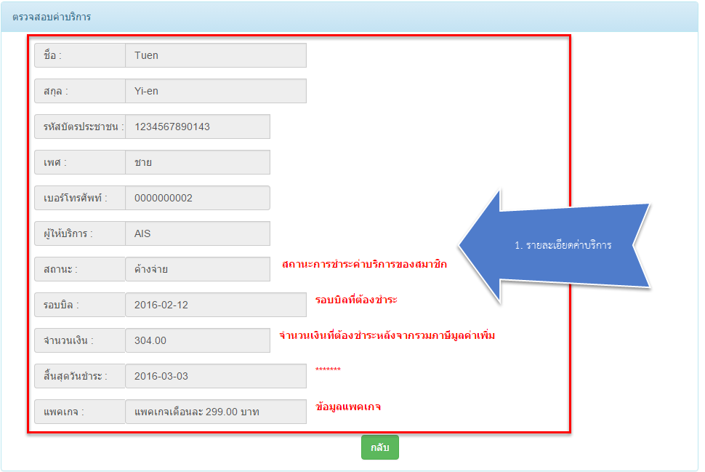

**ภาพที่ ง-58** แสดงหน้าจอรายละเอียดค่าบริการ

ลบข้อมูลสมาชิกกดที่เครื่องหมาย  ข้อมูลที่ต้องการลบระบบจะแสดง Dialog ยืนยันการลบข้อมูลสมาชิกดังภาพที่ ง-59

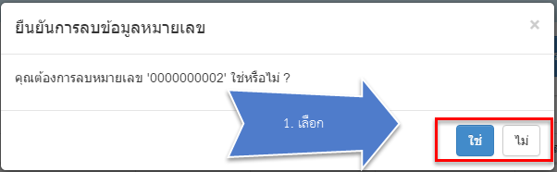

**ภาพที่ ง-59** แสดง Dialog ลบข้อมูลสมาชิก

คลิกที่ปุ่ม ใช่ หมายเลขจะถูกลบออกจากระบบทันที

คลิกที่ปุ่ม ไม่ Dialog จะถูกปิดโดยข้อมูลหมายเลขไม่ถูกลบและปิด Dialog นั้นไป

พิมพ์รายงานการชำระค่าบริการของสมาชิกกดปุ่ม  จากนั้นก็เลือกบันทึกไฟล์ PDF ที่ได้จากการดาวน์โหลดดังภาพที่ ง-60

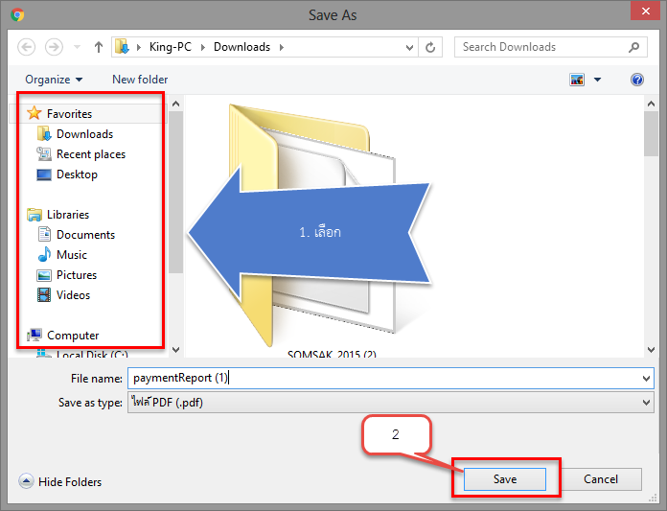

**ภาพที่ ง-60** หน้าจอแสดงการเลือกบันทึกไฟล์

เปิดไฟล์ PDF ที่ได้จากการดาวน์โหลดดังภาพที่ ง-61

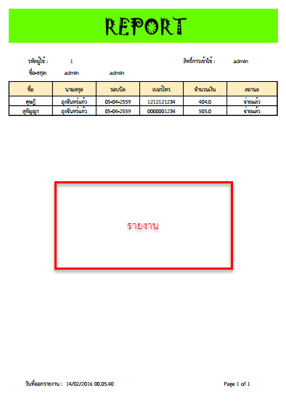

**ภาพที่ ง-61** แสดงหน้ารายงานการชำระค่าบริการ

พิมพ์รายงานการค้างชำระค่าบริการของสมาชิกกดปุ่ม  จากนั้นก็เลือกบันทึกไฟล์ PDF ที่ได้จากการดาวน์โหลดดังภาพที่ ง-62



**ภาพที่ ง-6**2 หน้าจอแสดงการเลือกบันทึกไฟล์

เปิดไฟล์ PDF ที่ได้จากการดาวน์โหลดดังภาพที่ ง-63

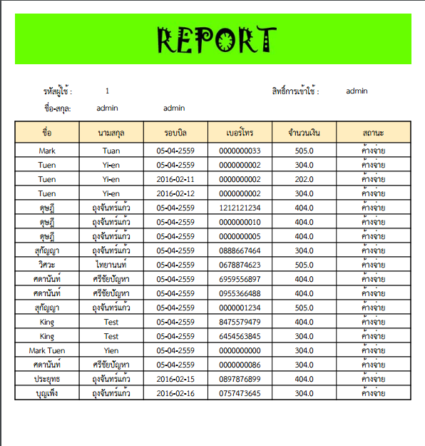

**ภาพที่ ง-63** แสดงหน้ารายงานการค้างชำระค่าบริการ

**4) การออกจากระบบ**

เลือกเมนู ออกจากระบบ ดังภาพ ง-64

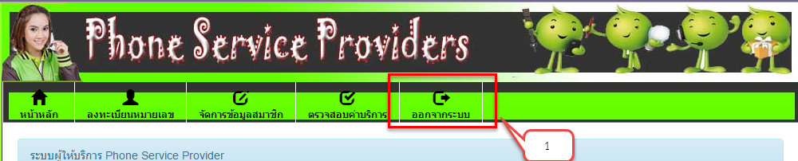

**ภาพที่ ง-64** ออกจากระบบ (ผู้ให้บริการโทรศัพท์จำลอง)